**Contoh Relational Database:**

Misalkan Anda memiliki database untuk menyimpan informasi tentang karyawan dalam sebuah perusahaan:

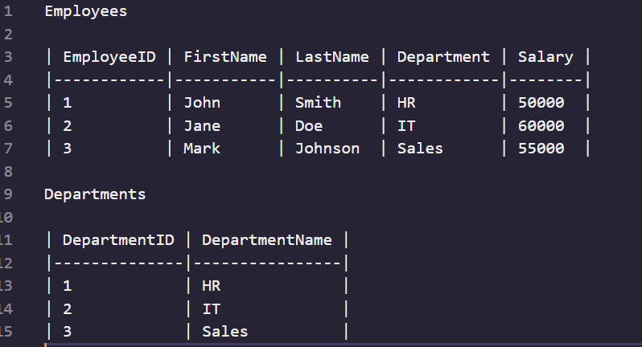

Dalam contoh ini, kita memiliki dua tabel yang saling berhubungan menggunakan kunci asing (DepartmentID) dalam tabel "Employees" untuk merujuk ke tabel "Departments". Ini adalah contoh klasik dari database relasional yang mengatur data dalam bentuk tabel dan menggunakan kunci asing untuk menjaga integritas data.

**Contoh Multidimensional Database:**

Misalkan Anda memiliki database multidimensional yang digunakan untuk analisis penjualan produk di berbagai wilayah selama beberapa bulan:

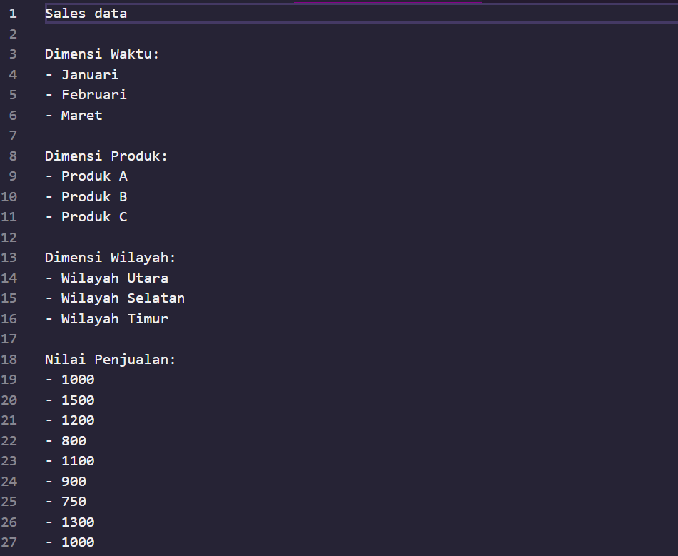

Dalam contoh ini, kita memiliki data yang disusun dalam kubus multidimensional. Anda dapat melakukan analisis data dengan menggabungkan beberapa dimensi, misalnya, Anda dapat melihat total penjualan produk A di Wilayah Utara selama Januari. Database multidimensional seperti ini digunakan secara luas dalam analisis bisnis untuk membuat laporan dan analisis yang cepat dan efisien.